CAU – Weather

Chung-Ang University Weather messaging system

Developer Manual

May 15, 2015 – Alpha Relase

CS Software Engineering Engineering

Chung-Ang University

김정욱 김다은 김선재 서준호 이현민 최준영

# Source code

중앙대 날씨정보시스템은 github에 public으로 공개 되어 있기 때문에 어디서나 clone을 통해 소스코드를 얻을 수 있습니다.

접속 URL : <https://github.com/fieddinsum/cau_weather>

Android : 클라이언트 어플리케이션 관련 코드

SensorNetwork : 라즈베리 파이에서 데이터를 측정하는 코드

WebPage : 클라이언트 웹 페이지 관련코드

Mysql : 데이터베이스 덤프파일.

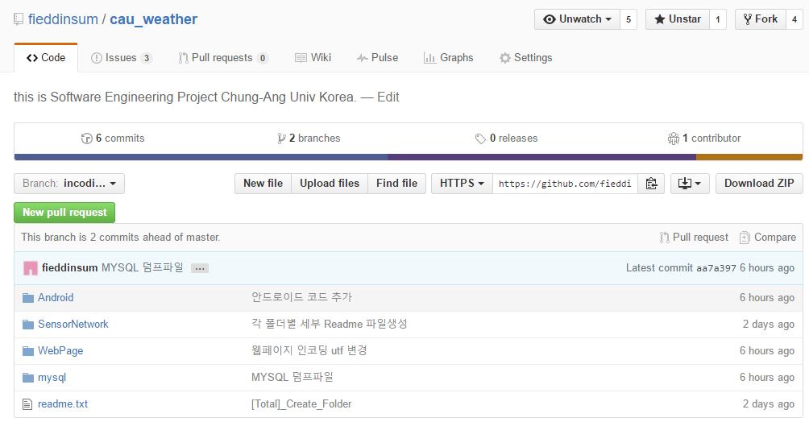

# System Structure

## Android Strcture

[추가바람]

## WebPage

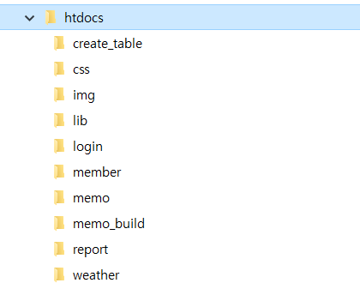

|  |  |
| --- | --- |
| Folder Name | Description |
| Create_table |  |
| Css |  |
| Img |  |
| Lib |  |
|  |  |
|  |  |
|  |  |

- How to build the software

안드로이 빌드 사항

- How to test the software

소프트웨어 테스트 기법

- How to set up an automated build and test

오토 빌드 와 테스트

- How to release a new version of your software

- How to access the list of outstanding bugs and the list of resolved bugs, and how to resolve a bug